© Является интеллектуальной собственностью Академии МУБиНТ
При перепечатке ссылка обязательна
I ОБЩИЕ ПОЛОЖЕНИЯ

1.1 Положение о порядке выполнения и защиты курсовых работ/курсовых проектов регламентирует порядок выполнения, руководства и защиты курсовых работ/курсовых проектов (далее – работа) на кафедрах и в филиалах Образовательной организации высшего образования (частное учреждение) «Международная академия бизнеса и новых технологий (МУБиНТ)» (далее – Академия).
1.2 Настоящее положение разработано в соответствии с:
- Федеральным законом Российской Федерации от 29 декабря 2012 г. N 273-ФЗ "Об образовании в Российской Федерации"
- Порядком организации и осуществления образовательной деятельности по образовательным программам высшего образования – программам подготовки научно-педагогических кадров в аспирантуре (адъюнктуре) утвержденным приказом Министерства образования и науки РФ от 19 ноября 2013 г. N 1259.
- Порядком организации и осуществления образовательной деятельности по образовательным программа высшего образования – программам бакалавриата, программа специалитета, программа магистратуры утвержденным приказом Министерства образования и науки РФ № 1367 от 19.12.2013г.
- Государственными образовательными стандартами высшего профессионального образования, Федеральными государственными образовательными стандартами высшего профессионального образования (далее – вместе образовательные стандарты).
1.3 Работа является неотъемлемой частью учебного плана. Она призвана углубить знания студентов по изучаемым дисциплинам, полученных ими в ходе теоретических и практических занятий, привить им навыки самостоятельного поиска информации и изучения материала по выбранной теме.
Курсовая работа – это вид самостоятельной письменной работы, направленный на творческое освоение общепрофессиональных и профильных профессиональных дисциплин (модулей) и выработку соответствующих профессиональных компетенций.
Курсовой проект – это самостоятельная учебная работа, выполняемая в течение учебного года (курса, семестра) студентом под руководством руководителя; состоит из графической части (чертежей) и расчётно-объяснительной записки. Содержанием курсового проекта может быть: технико-экономический анализ сравнения вариантов инженерных и технических решений; составление схемы сооружения; разработка и расчёт конструкций сооружений, разработка программ и сайтов, а также организации планирования и управления производством и др. Задания для курсового проекта индивидуальные.
1.4 Основной целью выполнения работы является овладение студентом умениями исследовательской работы в условиях самостоятельного решения проблемы, элементами научного творчества, умениями организации собственной исследовательской работы, элементами научного изложения известных и новых знаний.
1.5 В процессе выполнения работы решаются следующие задачи:
- закрепление и углубление теоретических и практических знаний по дисциплине;
- выработка умений применения полученных знаний для решения конкретных профессиональных задач;
- приобретение навыков творческого мышления, обобщения и анализа;
- приобретение навыков практической деятельности;
- приобщение к работе со специальной и нормативной литературой;
- применение современных методов организационного, правового, экономического и социального анализа, оценки, сравнения, выбора и обоснования предлагаемых решений;
- развитие интереса к научно-исследовательской работе.
1.6 Тематика работ разрабатывается, и ежегодно обновляется кафедрами соответствующей специальности/направления подготовки Академии, она должна отражать актуальные проблемы развития соответствующей отрасли науки и практики на современном этапе.
1.7 Количество предлагаемых студентам тем работ должно превышать число студентов, желающих избрать тему работы по дисциплине данной кафедры. Темы работ не должны повторяться.
1.8 Более детальные положения, определяющие требования к содержанию, объему и оформлению работ с учетом специфики конкретных специальностей и направлений подготовки, разрабатываются педагогическими работниками соответствующих кафедр в виде методических рекомендаций по выполнению курсовых работ/курсовых проектов.

II ТРЕБОВАНИЯ К ОБЪЕМУ И СТРУКТУРЕ КУРСОВОЙ РАБОТЫ/КУРСОВОГО ПРОЕКТА

2.1 Объем работы не должен превышать 30 страниц; время, отводимое на ее написание от 1–2 месяцев до семестра. В зависимости от объема времени, отводимого на выполнение задания, работа может иметь различную творческую направленность.
2.2 При написании работы студент должен полностью раскрыть выбранную тему, соблюсти логику изложения материала, показать умение делать обобщения и выводы.
2.3 Структура работы:
- титульный лист (Приложение 1);
- содержание;
- введение;
- основная часть;
- заключение;
- список использованных источников и литературы;
- приложение (я).
2.3.1 Титульный лист содержит полное наименование образовательной организации высшего образования, наименование кафедры на которой данная работа выполняется. Наименование дисциплины, тему курсовой работы/курсового проекта, а так же данные студента который выполнял конкретную работу, руководителя и оценку, с которой защищена данная работа.
Обозначение филиалов, в которых выполнялась конкретная работа происходит путем указания соответствующего города в низу титульного листа. (пример оформления титульного листа филиалами в Приложении 1).
2.3.2 В содержании перечисляют введение, заголовки глав (разделов) и подразделов основной части, заключение, список использованных источников и литературы, перечень приложений с указанием их названий и номеров страниц, на которых они начинаются (пример оформления содержания приведен в Приложении 3).
2.3.3 Во введении формулируется проблема исследования, обосновываются актуальность темы, степень ее разработанности, место и значение в науке и практике. Далее формулируются цель и задачи исследования, указываются объект, предмет, методика и методология исследования, обосновывается структура работы.
2.3.4 Основная часть работы должна включать не менее двух глав (но, как правило, не более четырех), она может быть представлена теоретическим и практическим разделами. В основной части работы приводятся данные, отражающие сущность, методику и основные результаты исследования.
Каждая глава и параграф должны иметь сформулированное название, отражающее сущность содержания. Главы должны быть самостоятельными структурными частями работы, каждая из которых содержит вступление, основное содержание и выводы. Главы и параграфы должны быть логически связаны друг с другом.
2.3.5 В заключении приводятся обобщенные итоги теоретической и практической разработки темы, отражается результат решения поставленных во введении задач, формулируются выводы, предложения и рекомендации по использованию результатов работы.
2.3.6 Список использованных источников и литературы должен включать изученные и использованные в работе источники. Он свидетельствует о степени изученности проблемы, наличия у студента навыков самостоятельной работы с информационной составляющей проблемы.
Общее количество источников информации в списке использованных источников и литературы должно быть не более 15 наименований, из них – не менее 70 % сроком издания не старше 5-ти лет. В списке литературы должна быть указана нормативная литература, учебные и научные издания, в том числе – обязательно из подписной электронно-библиотечной системы, труды педагогических работников Академии, статьи из профессиональной периодической печати. (Пример оформления использованных источников и литературы приведен в Приложении 4).
2.3.7 В приложения включаются связанные с выполненной работой материалы, которые по каким-либо причинам не могут быть внесены в основную часть: справочные материалы, таблицы, схемы, нормативные документы, образцы документов, инструкции, методики и иные материалы, разработанные в процессе выполнения работы, иллюстрации вспомогательного характера и т.п.

III ОФОРМЛЕНИЕ КУРСОВОЙ РАБОТЫ/КУРСОВОГО ПРОЕКТА

3.1 Работа оформляется на русском языке. Допускается параллельное оформление текста работы или ее части на иностранном языке (английском, немецком и французском и др.) в форме дополнительного приложения.
3.2 Работа оформляется в виде текста, подготовленного на персональном компьютере с помощью текстового редактора и отпечатанного на принтере на листах формата А4 с одной стороны. Текст на странице должен иметь книжную ориентацию, альбомная ориентация допускается только для таблиц и схем приложений. Текст оформляется шрифтом Times New Roman, размер шрифта 14 пт., междустрочный интервал 1.0. Основной цвет шрифта – черный. Отступ красной строки – 1,25 см. Верхнее и нижнее поля – 2 см., левое поле – 3 см., правое поле – 1,5 см.
3.3 Наименования всех структурных элементов работы в т.ч. главы (за исключением приложений) записываются в виде заголовков строчными буквами по центру страницы без подчеркивания (шрифт 14 жирный). Точка после заголовка не ставится.
3.4 Страницы нумеруются арабскими цифрами с соблюдением сквозной автоматической нумерации по всему тексту. Номер страницы проставляется в правом верхнем углу листа без точки. Титульный лист включается в общую нумерацию страниц. Номер страницы на титульном листе не проставляется (нумерация со второй страницы с номера страницы 2). Иллюстрации и таблицы на странице формата A3 складываются в соответствии с форматом А4 и учитываются как одна страница.
3.5 Приложения включаются в общую нумерацию страниц. В содержании перечисляются все приложения с указанием номера (арабской цифрой), названия и страницы. Приложения располагаются в порядке ссылок на них в тексте работы.
3.6 Главы имеют порядковые номера в пределах всей работы и обозначаются арабскими цифрами без точки. Номер подраздела состоит из номеров главы (раздела) и подраздела, разделенных точкой. В конце номера подраздела точка не ставится. Главы основной части работы следует начинать с новой страницы.
3.7 При ссылках на структурную часть текста, выполняемой работы указываются номера глав (разделов), подразделов, пунктов, подпунктов, перечислений, графического материала, формул, таблиц, приложений, а также графы и строки таблицы данной дипломной работы (проекта). При ссылках следует писать: «...в соответствии с главой (разделом) 2», « ….в соответствии с рисунком 2», «рисунок 2)», «в соответствии с таблицей 4», «таблица 4», «...в соответствии с приложением 1» и т. п.
3.8 Цитаты воспроизводятся в тексте курсовой работы (проекта) с соблюдением всех правил цитирования (необходимый и достаточный объем цитаты, точность цитирования, ссылка на источник). После цитированной информации в квадратных скобках указывается номер источника из списка литературы и страница, на которой напечатана цитата в этом источнике (Например [8, С.36]). Цитированная прямая речь заключается в кавычки, после закрытия кавычек указывается номер источника из списка литературы и страница, на которой напечатана цитата. Допускается указание источника в виде подстрочной ссылки (выполняется в автоматическом режиме).
3.9 Статистический и графический материал (далее – материалы), оформляется в виде таблиц и рисунков (графики, диаграммы, иллюстрации подписываются как рисунок). Таблицы и рисунки имеют по тексту отдельную сквозную нумерацию арабскими цифрами. Название рисунка пишется под ним в одной строке, название таблицы – над ней. При этом делается надпись «Таблица» или «Рисунок» указывается порядковый номер с последующем указанием названия таблицы или рисунка через точку (пример: Таблица 1 – Название таблицы……или Рисунок 1 – Название рисунка……………). Материалы в зависимости от их размера, помещаются под текстом, в котором впервые дается ссылка на них, или на следующей странице. Допускается цветное оформление материалов. Таблицу с большим количеством строк допускается переносить на следующую страницу. При переносе части таблицы пишут слово «Продолжение» и указывают номер таблицы, например: «Продолжение таблицы 1». Необходимо указывать при переносе названия столбцов таблицы. В таблицах допускается применение 10-12 размера шрифта.
3.10 В работе используются только общепринятые сокращения и аббревиатуры.
3.11 Список использованных источников и литературы должен оформляться в соответствии с требованиями ГОСТ 7.1-2005 и ГОСТ 7.82–2001. Список литературы должен содержать обязательные разделы: нормативная литература; литература (сюда включаются печатные и электронные книги); литература из подписной электронно-библиотечной системы (ЭБС); статьи (печатные и электронные). Внутри разделов источники указываются в алфавитном порядке авторов. Все источники имеют сквозную нумерацию. Пример оформления списка использованных источников и литературы приведен в Приложении 6.
3.12 Приложения к работе оформляются на отдельных страницах, каждое из них должно иметь свой заголовок и в правом верхнем углу страницы надпись «Приложение» с указанием его порядкового номера арабскими цифрами. Характер приложений определяется студентом самостоятельно, исходя из содержания работы. Текст каждого приложения может быть разделен на разделы, подразделы, пункты, подпункты, которые нумеруют в пределах каждого приложения. Приложения должны иметь общую с остальной частью работы сквозную нумерацию страниц.
IV ПОРЯДОК ВЫБОРА ТЕМ И ВЫПОЛНЕНИЯ КУРСОВОЙ РАБОТЫ/КУРСОВОГО ПРОЕКТА

4.1 Примерный перечень тем работ разрабатывается педагогическими работниками кафедры, за которой закреплена дисциплина и утверждается на заседании кафедры.
4.2 Распределение тем курсовых работ/курсовых проектов происходит на кафедре, на заседании кафедры в сроки, определяемы графиком учебного процесса.
4.3 При выборе темы работы студент может обратиться за консультацией на соответствующую кафедру, а также в раздел Обучение - Методические материалы в помощь студентам Портала студентов и преподавателей Академии МУБиНТ http://portal.mubint.ru по соответствующему направлению и ознакомиться с перечнем рекомендованных тем.
4.4 Выбирая тему, студент может ориентироваться на свой научный интерес, приобретённый опыт написания докладов и сообщений, изучение специальной литературы и рекомендации научного руководителя (педагогического работника) кафедры.
4.5 Студент имеет право предложить инициативную тему работы, которая обсуждается на заседании кафедры, на основании заявления студента.
4.6 Утверждение тем курсовых работ/курсовых проектов проводится, путем издания приказа о закреплении тем работ и руководителей за студентом на основании служебной записки заведующего кафедрой не позднее, чем за 1 месяц до начала экзаменационной сессии, в которую планируется проводить защиту работы для заочной формы обучения и за 2 месяца до защиты работы на очной и очно-заочной формам обучения.
Приказ об утверждении тем курсовых работ/курсовых проектов подписывает проректор по учебной работе.
4.7 Утвержденные темы работ по соответствующей дисциплине размещаются на сайте педагогического работника – руководителя работами.
4.8 Сроки выбора темы, ее утверждения, закрепления руководителя, график работы над работой определяются кафедрой в соответствии с учебным планом специальности/направления подготовки.
4.9 Студент обязан выполнить работу в соответствии с методическими рекомендациями, разработанными на кафедре.
4.10 Невыполнение работы в установленный срок считается академической задолженностью, которая должна быть ликвидирована студентом в установленном в Академии порядке.
4.11 На первой консультации руководитель выдает студенту бланк задания (Приложение 2) на работу, который заполняется студентом под руководством руководителя и по завершении работы над курсовой работой/курсовым проектом подшивается к тексту в конце работы. В ходе индивидуальной беседы руководителя со студентом по заданию выясняется степень подготовленности последнего к работе над выбранной темой, устанавливается порядок выполнения работы. Результатом беседы может стать уточнение темы работы или выбор студентом новой темы. Новая тема утверждается на заседании кафедры, и издается приказ на изменение темы работы на основании служебной записки зав. кафедрой.
4.12 На консультациях, проводимых лично или с использованием информационных технологий (веб-конференции, e-mail, ICQ) руководитель знакомит студента со спецификой выполнения работ по данной дисциплине, рассматривает типичные ошибки и вопросы, вызывающие у студента общие затруднения, разрабатывает совместно со студентом план и этапы выполнения работы, помогает в разработке её структуры, оказывает помощь в выработке методики проведения работ и помогает сориентироваться в литературе по теме, даёт квалифицированные консультации по возникающим в процессе подготовки работы вопросам.
4.13 Тема работы и фамилия руководителя обязательно закрепляются менеджером кафедры в базе КИС УЗ после издания приказа.

V РУКОВОДСТВО КУРСОВЫМИ РАБОТАМИ/КУРСОВЫМИ ПРОЕКТАМИ

5.1 Непосредственной руководство работой студента осуществляет руководитель, назначенный заведующим кафедрой и утвержденный приказом проректора по учебной работе.
5.2 Руководитель обязан:
- оказывать консультационную помощь студенту в окончательной формулировке темы, в подготовке плана работы, графика ее выполнения, в подборе литературы и фактического материала;
- содействовать в выборе методики исследования;
- осуществлять систематический контроль за ходом выполнения работы в соответствии с планом и графиком ее выполнения;
- информировать заведующего кафедрой о случаях несоблюдения студентом графика выполнения работы;
- давать квалифицированные рекомендации по содержанию работы;
- производить оценку качества выполнения работы в соответствии с предъявляемыми к ней требованиями.
5.3 Руководитель обязан оценить работу, написав отзыв на работу. Отзыв руководителя подшивается в работу после титульного листа. (Приложение 5)
5.4 Кафедры осуществляют руководство организацией и выполнением работ по следующим направлениям:
- разработка и утверждение на заседании кафедры тематики курсовых работ/курсовых проектов;
- организация выбора студентами тем работ;
- назначение руководителей работ;
- оперативное руководство, контроль и организационная помощь студентам в процессе подготовки работ;
5.5 Заведующий кафедрой несет ответственность за организацию хода выполнения и защиты курсовых работ/курсовых проектов.

VI ОТВЕТСТВЕННОСТЬ СТУДЕНТОВ ПРИ ВЫПОЛНЕНИИ КУРСОВОЙ РАБОТЫ/КУРСОВОГО ПРОЕКТА

6.1 Авторская (не заимствованная) часть работы должна составлять не менее 50%.
6.2 Проверка работы на авторство и заимствование является обязательной и осуществляется студентом через систему Антиплагиат.ру по решению руководителя работы. Для этого студент, выполняющий работу, должен:
- Пройти бесплатную регистрацию на сайте Антиплагиат.ру http://www.antiplagiat.ru;
- Проверить свою работу на заимствования до предоставления ее на кафедру для написания отзыва;
- Предоставить не позднее, чем за 10 дней до начала сессии руководителю в электронном виде текст работы и скриншот отчета проверки работы через систему Антиплагиат.ру (Инструкция по работе в системе и образец отчета приведен в Приложении 6).
6.3 Если работа студента не соответствует установленным требованиям норм заимствования, он обязан доработать работу с соблюдением установленных данным Положением норм правомерного заимствования.
6.4 В случае возникновения у руководителя работы и студента вопросов относительно соблюдения норм заимствования менеджером кафедры проводится полная проверка работы на авторство и заимствование и составляется полный отчет.
6.5 Студент – автор работы несёт ответственность за достоверность приведенных данных и сведений, обоснованность выводов и решений, соблюдение законодательных норм об охране авторских прав.

VII ПОРЯДОК ПРЕДСТАВЛЕНИЯ И ПУБЛИЧНОЙ ЗАЩИТЫ КУРСОВОЙ РАБОТЫ/КУРСОВОГО ПРОЕКТА
7.1 Работа допускается к защите при условии законченного оформления, положительного отзыва руководителя. В случае не допуска работы к защите, руководитель проставляет в экзаменационной ведомости студенту неудовлетворительную оценку.
7.2 Работа в распечатанном и электронном виде представляется руководителю (на соответствующую кафедру) для написания отзыва, не позднее, чем за 10 дней до даты защиты работы в сроки, определённые учебным планом и расписанием занятий Электронный файл с работой представляется на кафедру и присылается руководителю по электронной почте.
7.3 Замечания по тексту работы отмечаются на полях (в виде заметок), а также в отзыве после представления окончательного варианта. Отзыв отражает качество работы, степень её самостоятельности, научную обоснованность и практическую значимость, отмечает достоинства и недостатки в раскрытии темы и определяет её предварительную оценку. Файлы с отзывами по работам размещаются на сайте педагогического работника в соответствующей папке раздела Общие документы и вкладываются в печатный экземпляр работы. Работа, получившая положительную оценку, допускается к защите и возвращается студенту для подготовки ответов на замечания, сделанные в отзыве.
7.4 Курсовые работы/курсовые проекты, получившие положительный отзыв и допущенные до защиты предоставляются на кафедру не позднее, чем за 2 дня для регистрации в журнале учета и дальнейшего прохождения защиты.
    - При сдаче законченной и оформленной работы на кафедру, менеджер проверяет правильность оформления титульного листа, задания, нумерации страниц работы, правильность оформления приложений в соответствии с требованиями настоящего положения.
    - Менеджер кафедры проверяет соответствие представленных документов, после этого студент сдает работу, что фиксируется менеджером кафедры в специальном журнале контроля и фиксируется на титульном листе работы.
7.5 Отрицательная оценка работы предполагает полную или частичную её переработку, повторное написание отзыва руководителя в индивидуальном порядке в течение следующего семестра до конца текущего учебного года и, в случае положительной оценки, производится допуск к защите.
7.6 При подготовке к защите работы студент должен внимательно ознакомиться со всеми замечаниями, отмеченными в отзыве, и подготовить ответы на них. Замена листов, закрашивание и исправление отдельных фрагментов текста в работе недопустимы.
7.7 Защита работы происходит в соответствии с расписанием (в том числе и в режиме веб-конференции), в виде публичного выступления перед комиссией созданной заведующим кафедрой. Студент готовит выступление на 5–7 минут. Текст выступления должен включать следующие моменты: тема, цель, задачи работы, её актуальность; затрагиваемые проблемы; использованная литература и источники; основные результаты исследований и выводы, сформулированные студентом.
7.8 Студент, не представивший готовую работу в установленный срок, не защитивший работу или не явившийся на защиту без уважительной причины, считается имеющим академическую задолженность.

VIII ФОРМА И ПОРЯДОК АТТЕСТАЦИИ СТУДЕНТА

8.1 Формой аттестации студента о выполнении работы является отметка («отлично», «хорошо», «удовлетворительно», «неудовлетворительно»), которая вносится в зачетную книжку) и экзаменационную ведомость.
8.2 Защита всех работ должна быть проведена в соответствии с графиком учебного процесса и расписанием учебных занятий.
8.3 Полное название работы вносится в зачетные книжки студентов и в приложение к диплому.

IX ХРАНЕНИЕ КУРСОВОЙ РАБОТЫ/КУРСОВОГО ПРОЕКТА

9.1 Работы до защиты находятся на кафедре (филиалах), на которой они выполнялись.
9.2 Работы после защиты хранятся на кафедрах (филиалах) в течение двух лет в соответствии с методическими рекомендациями по применению примерной номенклатуры дел образовательной организации (утвержденного МИНОБРАЗОВАНИЕМ РФ 11.05.1999). Ответственность за учёт, хранение и порядок использования работ в учебном процессе возлагается на заведующего кафедрой.
9.3 По истечению нормативного срока хранения работы подлежат уничтожению в установленном порядке.
Приложение 1
ОБРАЗОВАТЕЛЬНАЯ ОРГАНИЗАЦИЯ ВЫСШЕГО ОБРАЗОВАНИЯ
(ЧАСТНОЕ УЧРЕЖДЕНИЕ)
«МЕЖДУНАРОДНАЯ АКАДЕМИЯ БИЗНЕСА И НОВЫХ ТЕХНОЛОГИЙ (МУБиНТ)»

Кафедра ___________________________________________________________

КУРСОВАЯ РАБОТА

по дисциплине ______________________________________________________

Тема: _________________________________________________________________
_____________________________________________________________________

Выполнил: студент группы_________

_________________________________
(Ф.И.О., подпись студента)
«___» _____________20 ___г.
Руководитель: _________________________________
(ученая степень, ученое звание, должность)

_________________________________
(ФИО, подпись)
«___»______________20__г.

Курсовая работа защищена с оценкой
________________________________

Ярославль, 20___
ОБРАЗОВАТЕЛЬНАЯ ОРГАНИЗАЦИЯ ВЫСШЕГО ОБРАЗОВАНИЯ
(ЧАСТНОЕ УЧРЕЖДЕНИЕ)
«МЕЖДУНАРОДНАЯ АКАДЕМИЯ БИЗНЕСА И НОВЫХ ТЕХНОЛОГИЙ (МУБиНТ)»

Кафедра ___________________________________________________________

КУРСОВОЙ ПРОЕКТ

по дисциплине ______________________________________________________

Тема: _________________________________________________________________
_____________________________________________________________________

Выполнил: студент группы_________

_________________________________
(Ф.И.О., подпись студента)
«____» _____________20 ___г.
Руководитель: _________________________________
(ученая степень, ученое звание, должность)

_________________________________
(ФИО, подпись)
«_____»______________20__г.

Курсовой проект защищен с оценкой

________________________________

Ярославль, 20___

Пример оформления
курсовой работы филиалом
ОБРАЗОВАТЕЛЬНАЯ ОРГАНИЗАЦИЯ ВЫСШЕГО ОБРАЗОВАНИЯ
(ЧАСТНОЕ УЧРЕЖДЕНИЕ)
«МЕЖДУНАРОДНАЯ АКАДЕМИЯ БИЗНЕСА И НОВЫХ ТЕХНОЛОГИЙ (МУБиНТ)»

Кафедра ___________________________________________________________

КУРСОВАЯ РАБОТА

по дисциплине ______________________________________________________

Тема: _________________________________________________________________
_____________________________________________________________________

Выполнил: студент группы_________

_________________________________
(Ф.И.О., подпись студента)
«___» _____________20 ___г.
Руководитель: _________________________________
(ученая степень, ученое звание должность)

_________________________________
(ФИО, подпись)
«___»______________20__г.

Курсовая работа защищена с оценкой
________________________________

Вологда, 20___
Приложение 2
ОБРАЗОВАТЕЛЬНАЯ ОРГАНИЗАЦИЯ ВЫСШЕГО ОБРАЗОВАНИЯ
(ЧАСТНОЕ УЧРЕЖДЕНИЕ)
«МЕЖДУНАРОДНАЯ АКАДЕМИЯ БИЗНЕСА И НОВЫХ ТЕХНОЛОГИЙ (МУБиНТ)»

ЗАДАНИЕ НА КУРСОВУЮ РАБОТУ
Кафедра__________________________________________________________________________
Специальность/направление подготовки_____________________________________________
______________________________________________________________________
(шифр и наименование специальности/направления подготовки)
Студенту ________________________________________________ группы _________________
(Ф.И.О.)

- Тема работы
____________________________________________________________________________________________________________________________________________

- Текстовые материалы
Задание. Содержание. Введение.
Основная часть
________________________________________________________________________________________________________________________________________
________________________________________________________________________________________________________________________________________
________________________________________________________________________________________________________________________________________
________________________________________________________________________________________________________________________________________
Заключение. Список использованных источников и литературы. Приложения

- Рекомендуемая литература
________________________________________________________________________________________________________________________________________
________________________________________________________________________________________________________________________________________
________________________________________________________________________________________________________________________________________
____________________________________________________________________

Дата выдачи задания «__»_________20___г. Срок сдачи работы «__»_________20___г.

Руководитель __________________________ Зав. кафедрой ____________________________
(Ф.И.О.) (Ф.И.О.)
____________________ ________________
(подпись) (подпись)

Студент _______________________
подпись
ОБРАЗОВАТЕЛЬНАЯ ОРГАНИЗАЦИЯ ВЫСШЕГО ОБРАЗОВАНИЯ
(ЧАСТНОЕ УЧРЕЖДЕНИЕ)
«МЕЖДУНАРОДНАЯ АКАДЕМИЯ БИЗНЕСА И НОВЫХ ТЕХНОЛОГИЙ (МУБиНТ)»

ЗАДАНИЕ НА КУРСОВОЙ ПРОЕКТ
Кафедра__________________________________________________________________________
Специальность/направление подготовки_____________________________________________
______________________________________________________________________
(шифр и наименование специальности/направления подготовки)
Студенту ________________________________________________ группы _________________
(Ф.И.О.)

- Тема проекта
____________________________________________________________________________________________________________________________________________

- Текстовые материалы
Задание. Содержание. Введение.
Основная часть
________________________________________________________________________________________________________________________________________
________________________________________________________________________________________________________________________________________
________________________________________________________________________________________________________________________________________
________________________________________________________________________________________________________________________________________
Заключение. Список использованных источников и литературы. Приложения

- Рекомендуемая литература
________________________________________________________________________________________________________________________________________
________________________________________________________________________________________________________________________________________
________________________________________________________________________________________________________________________________________
____________________________________________________________________

Дата выдачи задания «__»_________20___г. Срок сдачи проекта «__»_________20___г.

Руководитель __________________________ Зав. кафедрой ____________________________
(Ф.И.О.) (Ф.И.О.)
____________________ ________________
(подпись) (подпись)

Студент _______________________
подпись
Приложение 3
ОБРАЗЕЦ ОФОРМЛЕНИЯ ЛИСТА «СОДЕРЖАНИЕ»

CОДЕРЖАНИЕ

Введение..………………………………………………………………………..……  - Финансовое состояние предприятия и его сущность…….…………….  - Платёжеспособность предприятия и ликвидность его баланса как индикатора финансовой прочности предприятия …………………………………………  - Финансовая устойчивость как фактор финансовой независимости предприятия..……………………………………..……………………………………...……  - Методы и методика анализа финансового состояния на примере ОАО «Вологодское авиационное предприятие»……………………………………......  - Использование метода абсолютных показателей оценки финансовой устойчивости и платёжеспособности...………..….……………………………………..….  - Использование финансовых коэффициентов в оценке финансовой устойчивости и платёжеспособности предприятия……………….....................................  - Рейтинговые методы оценки финансового состояния предприятия……………………………………..……………………………………………  - Пути совершенствования эффективности использования финансовых ресурсов предприятия……………………………………..……………………………....  Заключение………………………………………………………………..................  Список использованных источников и литературы…………………………...  Приложения………………………………………………………………………....  Приложение 1. Таблица финансовых коэффициентов…………………………….  Приложение 2. Форма рейтинговой таблицы предприятий……………............... | 5  10  11  15  25  26  34  38  44  50  52  55  56  57
Приложение 4
ОБРАЗЕЦ ОФОРМЛЕНИЯ СПИСКА ИСПОЛЬЗОВАННЫХ ИСТОЧНИКОВ И ЛИТЕРАТУРЫ

Список использованных источников и литературы

Нормативная литература:

- Уголовный кодекс Российской Федерации. Части первая, вторая, третья и четвёртая [Текст]: по состоянию на 15 марта 2013 г. – М.: Прос-пект, 2013. – 175 с.

Литература:

- Шейфер, С. А. Доказательства и доказывание по уголовным делам: проблемы теории и правового регулирования [Текст]: монография / С. А. Шейфер. - М.: Норма, 2012. - 240 с.
- Чередниченко, Е. Е. Принципы уголовного законодательства: понятие, система, проблемы законодательной регламентации [Текст] / Е. Е. Чередниченко; ред. Н. А. Лопашенко. – М.: Волтерс Клувер, 2009. – 179 с.
- Белкин, А. Р. Теория доказывания в уголовном судопроизводстве [Электронный ресурс] / А. Р. Белкин. – Электрон. текстовые дан. (2,26 Мб). – М.: Норма, 2005. – Режим доступа: http://elib.mubint.ru/lib/knigi/Teoria_ dokaz.pdf

Литература из ЭБС IQLib:

- Жариков, Ю.С. Теория и практика обеспечения и охраны законности в сфере уголовно-правового регулирования: научное издание. – М.: Юриспруденция, 2010. – 160 с. – Режим доступа: http://www.iqlib.ru/book/preview.visp?uid=3B26C90C-A982-4B09-B228-71046D656E6F&action=text&idsLink=3008&resIndex=5&resType=1&searchWithText=True

Статьи:
- Диканова, Т. Нужна ли декриминализация преступления, предусмот-ренная ст. 193 УК РФ? [Текст] / Т. Диканова, В. Остапенко // Уголовное право. – 2011. – № 2. – С. 4–9.
Приложение 5
ОБРАЗОВАТЕЛЬНАЯ ОРГАНИЗАЦИЯ ВЫСШЕГО ОБРАЗОВАНИЯ
(ЧАСТНОЕ УЧРЕЖДЕНИЕ)
«МЕЖДУНАРОДНАЯ АКАДЕМИЯ БИЗНЕСА И НОВЫХ ТЕХНОЛОГИЙ (МУБиНТ)»

ОТЗЫВ РУКОВОДИТЕЛЯ НА КУРСОВУЮ РАБОТУ
__________________________________________________________________________________
(Ф.И.О. студента)

на тему:___________________________________________________________________________
__________________________________________________________________________________

Оценка соответствия подготовленности курсовой работы к защите

Требования к уровню подготовленности курсовой работы | Оценка
Требования к уровню подготовленности курсовой работы | Не соответствует | В основном соответствует | Соответствует
Актуальность темы работы
Полнота обзора темы
Степень комплексности работы, использование знаний различных дисциплин
Качество оформления материала
Выводы по полученным результатам
Практическая значимость работы

Замечания по курсовой работе:_______________________________________________________
________________________________________________________________________________________________________________________________________________________________________________________________________________________________________________________________________________________________________________________________________________________________________________________________________________________________________________________________________________________________________________________________________________________________________________________________________________________________________________________________________________________________________________________________________________________________________________________________________________________________________________________________________________________________________________________________________________________________________________________________________________________

Руководитель _____________________________________________________
(ученая степень, ученое звание, должность)
__________________________________________________________________
(Ф.И.О, подпись)
«__» __________20__ г.
Отзыв руководителя курсовой работы
по специальности/направлению подготовки
«Юриспруденция»
ОБРАЗОВАТЕЛЬНАЯ ОРГАНИЗАЦИЯ ВЫСШЕГО ОБРАЗОВАНИЯ
(ЧАСТНОЕ УЧРЕЖДЕНИЕ)
«МЕЖДУНАРОДНАЯ АКАДЕМИЯ БИЗНЕСА И НОВЫХ ТЕХНОЛОГИЙ (МУБиНТ)»

ОТЗЫВ РУКОВОДИТЕЛЯ НА КУРСОВУЮ РАБОТУ
__________________________________________________________________________________
(Ф.И.О. студента)

на тему:___________________________________________________________________________
__________________________________________________________________________________

Оценка соответствия подготовленности курсовой работы к защите
Требования к уровню подготовленности курсовой работы | Оценка
Требования к уровню подготовленности курсовой работы | Не соответствует | В основном соответствует | Соответствует
Актуальность темы курсовой работы
Соответствие содержания заявленной теме
Степень самостоятельности студента
Глубина и всесторонность исследования проблемы
Знание действующего законодательства и нормативных актов
Знание и использование правоприменительной практики
Полнота охвата специальной литературы
Способность юридически грамотным языком, лаконично и логично излагать свои мысли
Способность вносить предложения по совершенствованию законодательства, практики его применения и аргументировать их
Качество оформления

Замечания по курсовой работе:_______________________________________________________
__________________________________________________________________________________________________________________________________________________________________________________________________________________________________________________________________________________________________________________________________________________________________________________________________________________________
Руководитель _____________________________________________________
(ученая степень, ученое звание, должность)
__________________________________________________________________
(Ф.И.О, подпись)
«__» __________20__ г.
ОБРАЗОВАТЕЛЬНАЯ ОРГАНИЗАЦИЯ ВЫСШЕГО ОБРАЗОВАНИЯ
(ЧАСТНОЕ УЧРЕЖДЕНИЕ)
«МЕЖДУНАРОДНАЯ АКАДЕМИЯ БИЗНЕСА И НОВЫХ ТЕХНОЛОГИЙ (МУБиНТ)»

ОТЗЫВ РУКОВОДИТЕЛЯ НА КУРСОВОЙ ПРОЕКТ
__________________________________________________________________________________
(Ф.И.О. студента)
на тему:___________________________________________________________________________
__________________________________________________________________________________

Оценка соответствия подготовленности курсового проекта к защите

Требования к уровню подготовленности курсового проекта | Оценка
Требования к уровню подготовленности курсового проекта | Не соответствует | В основном соответствует | Соответствует
Актуальность темы работы
Полнота обзора темы
Степень комплексности работы, использование знаний различных дисциплин
Качество оформления материала
Выводы по полученным результатам
Практическая значимость работы

Замечания по курсовому проекту:____________________________________________________
___________________________________________________________________________________________________________________________________________________________________________________________________________________________________________________________________________________________________________________________________________________________________________________________________________________________________________________________________________________________________________________________________________________________________________________________________________________________________________________________________________________________________________________________________________________________________________________________________________________________________________________

Руководитель _____________________________________________________
(ученая степень, ученое звание, должность)
___________________________________________________________________
(Ф.И.О, подпись)
«__» __________20__ г.
Приложение 6
ИНСТРУКЦИЯ ПО РАБОТЕ В СИСТЕМЕ АНТИПЛАГИАТ.РУ
Раздел 1. Порядок регистрации.
Примечание: если вы уже зарегистрированы в системе, пропустите этот раздел
  - Адрес сайта Антиплагиат.ру - http://www.antiplagiat.ru/
  - Пройдите бесплатную регистрацию
  - Выберите способ регистрации (см. Рисунок 1.)
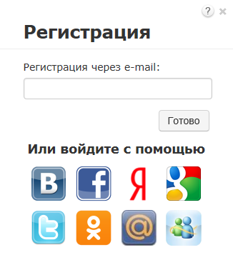Рисунок 1
  - Если выбран способ «Регистрация через e-mail» на указанный пользователем при регистрации электронный адрес службой технической поддержки сервиса Антиплагиат.ру будет выслано сообщение с паролем. Этот пароль нужно ввести при входе в личный кабинет сервиса Антиплагиат.ру.
Раздел 2. Кабинет пользователя. Работа с документами.
Внешний вид кабинета пользователя для работы с документами.
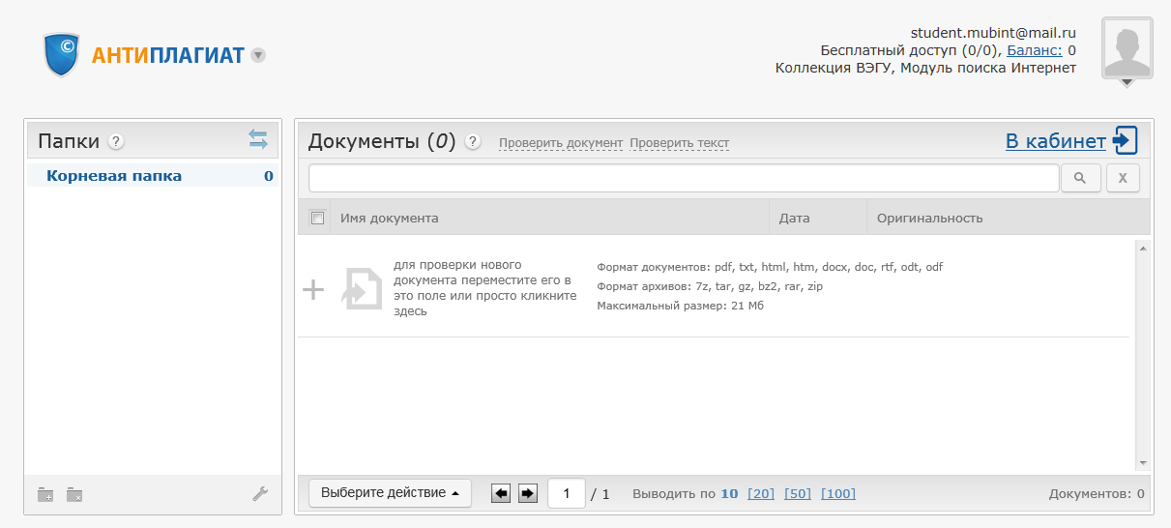
Нажмите эту иконку, чтобы создать папку
Рисунок 2.
В корневой папке (Рисунок 2 пунктирная линия) вы можете создать свои папки, в которые будут размещаться документы для проверки. Для создания папки нажмите иконку, рисунок 2 сплошная линия
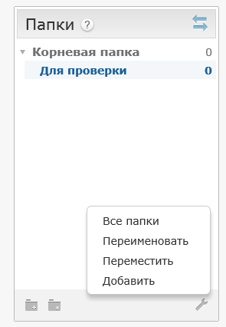
Вы можете управлять своими папками с помощью инструментов
Рисунок 3.
Для добавления документа на проверку установите курсор на название папки (в нашем примере «Для проверки», выделено пунктирной линией). Нажмите область для добавления документа рисунок 4 сплошная линия.

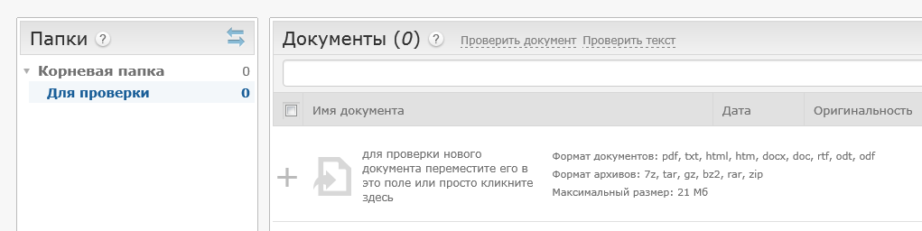
Рисунок 4

Выберите документ для загрузки. В окне добавления документа выберите, если необходимо нужную папку, Нажмите кнопку «Продолжить» для завершения операции загрузки документа (см. рисунок 5).

Добавление документа для проверки курсовой работы/курсового проекта
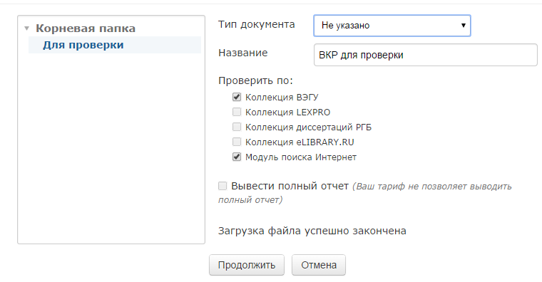
Выберите по необходимости нужную папку
Нажмите кнопку «Продолжить»
Рисунок 5
ВАЖНО! Если вы загружаете несколько документов, следующий документ может быть загружен через 6 минут.
После загрузки документа начинается проверка на заимствования. Спустя некоторое время будет сформирован отчет (рисунок 6)
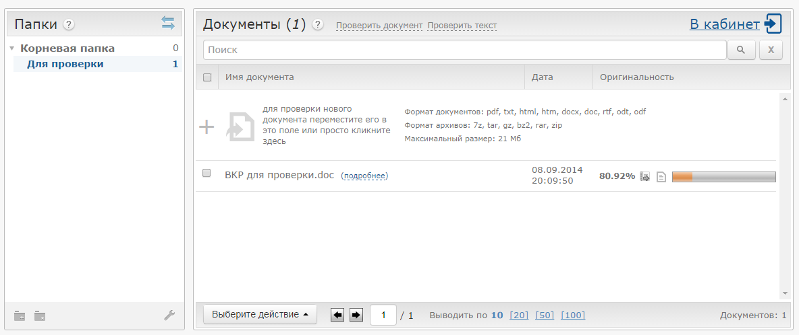
Документ проверен. Процент авторского текста составляет 80,92%
Рисунок 6
- Просмотр результатов проверки (рис. 7)
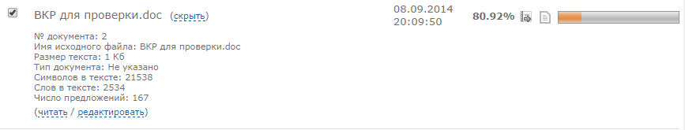
Оценка – степень оригинальности анализируемого текста, отображается в процентном соотношении
Просмотреть отчет о проверке документа
Рис. 7
Редактировать описание документа

Просмотр отчета о проверке документа. Когда проверка закончена, рядом с документом будет отображаться иконка, при нажатии на которую будет осуществлен переход к отчету (рис. 8)
Просмотреть отчет о проверке документа
Рис. 8
Распечатайте отчет о проверке документа для своего научного руководителя. Скопируйте или сделайте скриншот отчета о проверке документа для того, чтобы отослать отчет научному руководителю в электронном виде.
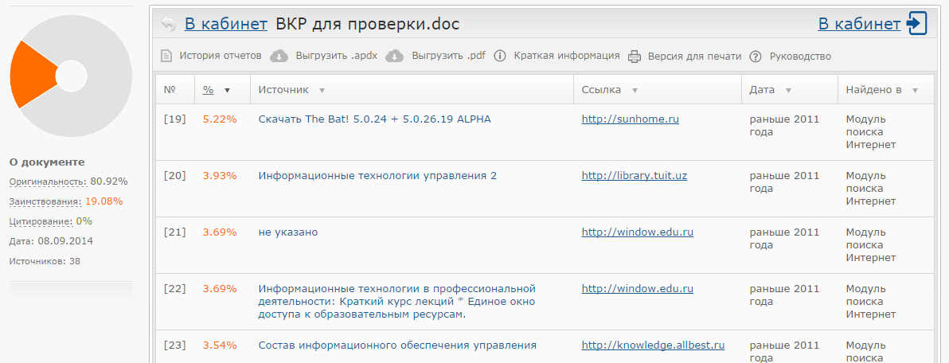
Рис. 9 Пример отчета
Совет: воспользуйтесь разделом «Руководство» для получения подробной инструкции о работе с системой Антиплагиат.ру


